

UNIVERSIDAD AUTÓNOMA METROPOLITANA UNIDAD XOCHIMILCO

División de Ciencias Biológicas y de la Salud

**Internado Médico de Pregrado.**

**Pre registro en línea Introducción.**

El propósito de este manual es apoyar a los.as alumnos.as de la licenciatura en medicina para realizar el Internado Médico de Pregrado (IMP).

De acuerdo con el Plan de Estudios de la Licenciatura en Medicina, el Internado Médico de Pregrado será acreditado mediante la participación de una Institución de Salud donde se cursarán las Unidades de Enseñanza-Aprendizaje Atención Clínica Integral I, II y III, durante los trimestres XIII, XIV y XV.

Toda la información necesaria para poder realizar el IMP se encuentra concentrada en la página electrónica de la División de Ciencias Biológicas y de la Salud y a continuación se describe con detalle el procedimiento:

1. Ingresar a la siguiente dirección electrónica:

<http://www2.xoc.uam.mx/oferta-educativa/divisiones/cbs/>

2. Pulsar las pestañas de: Coordinaciones y luego Internado Médico de Pregrado.

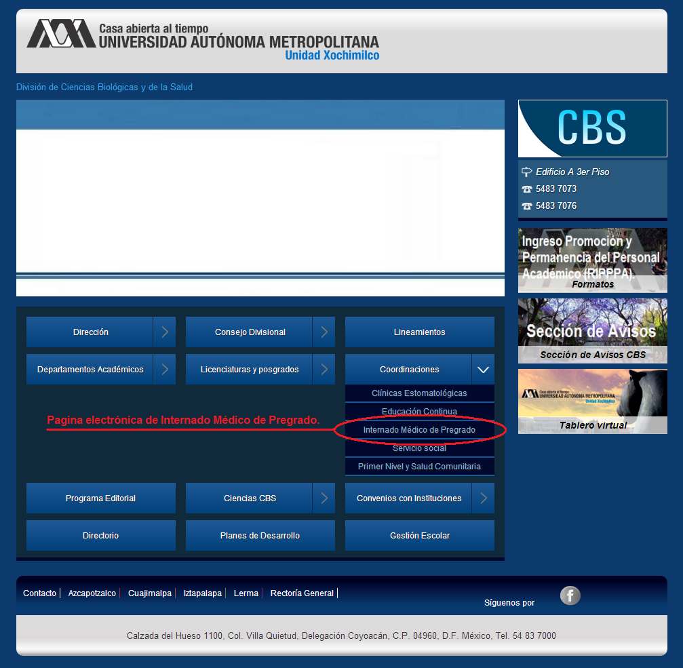

3. En la sección de Internado Médico de Pregrado, ingresar al apartado de Anuncios. (La liga directa es: <http://www2.xoc.uam.mx/oferta-educativa/divisiones/cbs/coordinaciones/internado/anuncios/>)

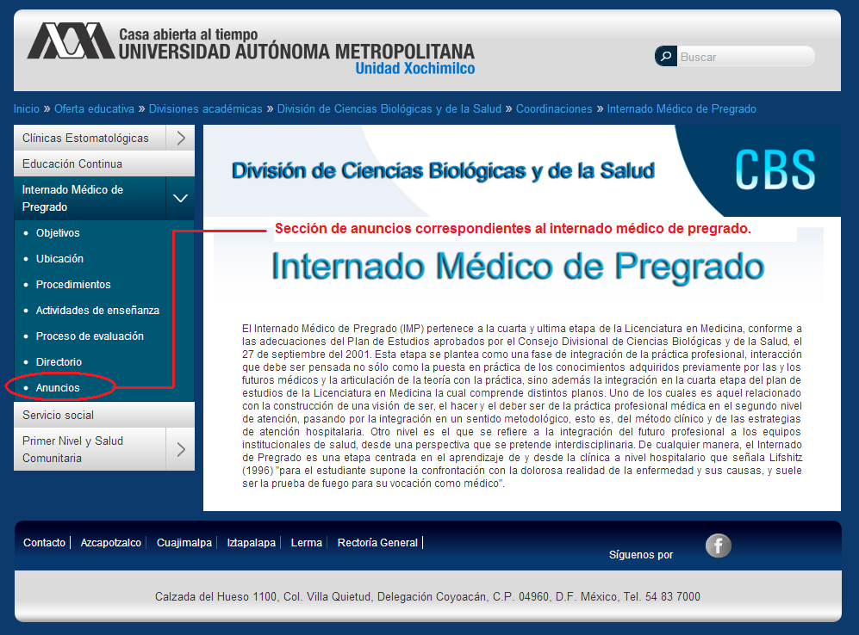

4. En el apartado de Anuncios se podrá consultar toda la información actualizada sobre:

* Fechas de pre registro en línea
* Listado de alumnos pre registrados
* Listado de las plazas disponibles en las instituciones del sector salud
* Fecha, lugar y horarios para realizar el acto público

En este apartado se encuentra el archivo PDF de los Lineamientos vigentes del internado médico de pregrado aprobados por el Consejo Divisional.

Finalmente, en este apartado se encuentra la liga para realizar el Pre-registro al IMP en la promoción correspondiente.

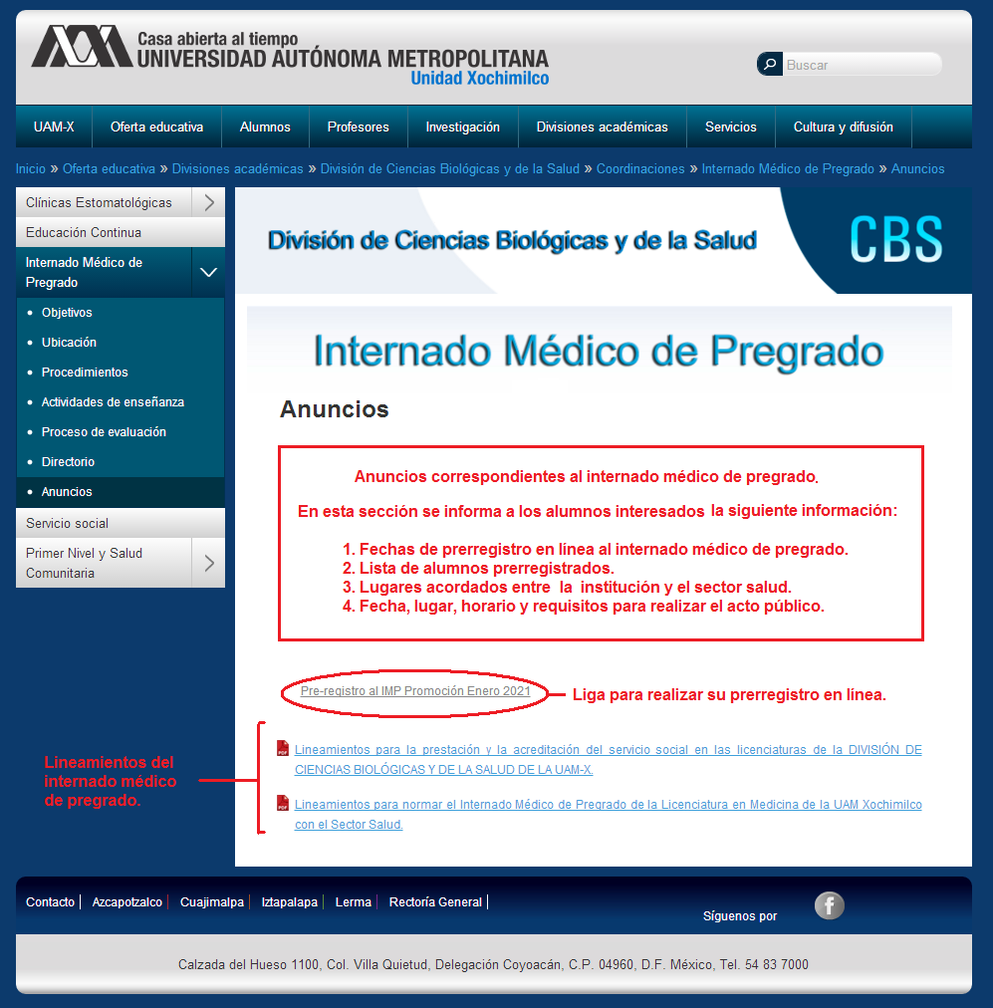

5. La liga Pre registro al IMP promoción XX abre una plataforma que permite capturar la información del solicitante, así como recabar los documentos necesarios para ser considerado en el acto público para la toma de plaza en el sector salud.

*Es importante leer cuidadosamente las instrucciones de la plataforma y tener a la mano los archivos electrónicos correspondientes para realizar el pre registro.*

<http://cbs1.xoc.uam.mx/imp_inscripciones/>

A continuación se presentan las capturas de pantalla de la plataforma de ingreso al Pre registro así como del formato para la captura de información y documentación:

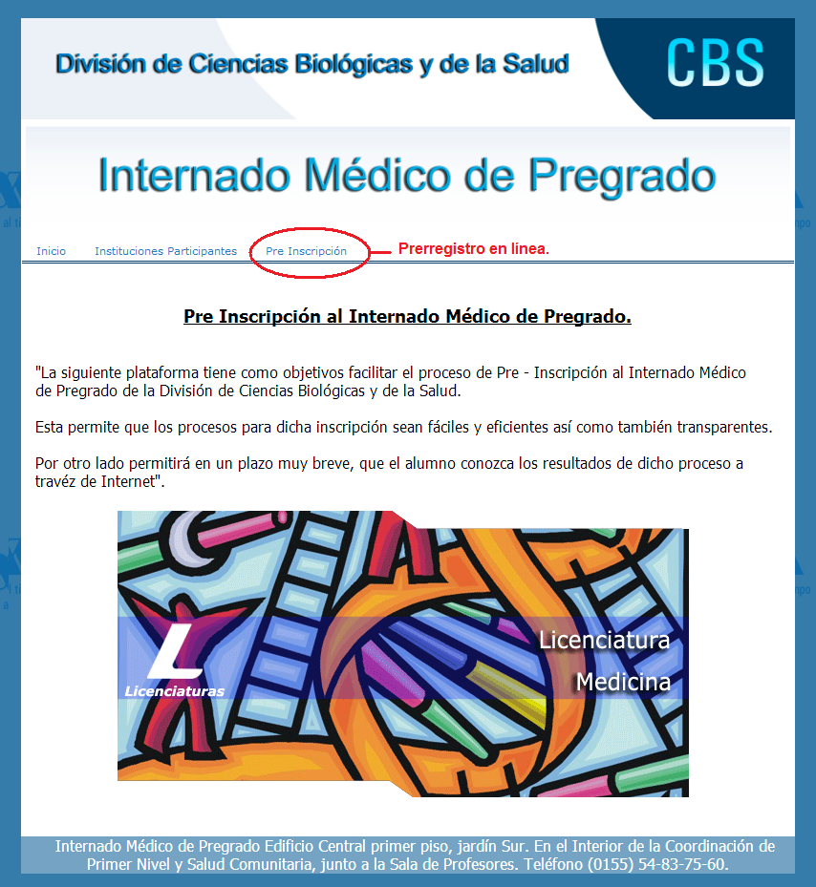

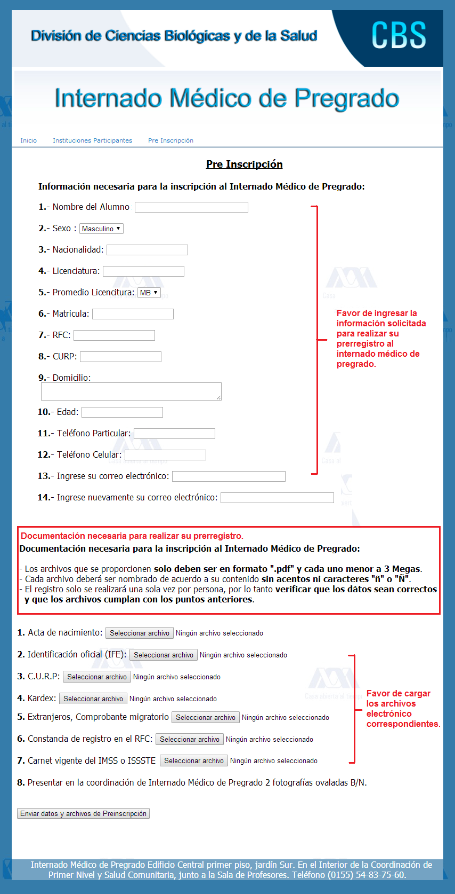

6. Cuando el pre registro se ha realizado correctamente, el sistema emitirá un mensaje de confirmación y asignará un numero de folio con el cual se podrá dar seguimiento al proceso. En esta pantalla se enfatiza la importancia de mantenerse pendiente de fechas, lugar y horarios que serán publicados en el apartado de anuncios que se señaló anteriormente.

